Settori FOOD&BEVERAGE e VINO

Avviso di selezione per la partecipazione alla missione imprenditoriale in CANADA
con esposizione e degustazione prodotti, business tour, incontri B2B e Networking cocktail
(Montreal, 2-5 Ottobre 2022)

Promos Italia, società consortile del sistema camerale italiano, in collaborazione con la Camere di commercio di Genova, Milano-Monza-Brianza-Lodi, Modena, Pordenone-Udine, Ravenna e Salerno, propone alle aziende delle filiere VINO e FOOD&BEVERAGE una missione imprenditoriale a Montreal (Quebec) dal 2 al 5 Ottobre 2022.
Le aziende che parteciperanno alla missione avranno l’opportunità di ESPORRE, PRESENTARE E FAR DEGUSTARE I PROPRI PRODOTTI a selezionati buyer del proprio settore tramite una serie di iniziative che consentiranno di sondare le potenzialità del mercato canadese ed avviare relazioni d’affari.

PERCHE’ IL CANADA:
Il Canada è un mercato robusto con un PIL in continua crescita. Nel 2020, in seguito agli effetti della pandemia, il PIL si è attestato al -5,1% per poi ritornare positivo (+4,0%) nel 2021. Tra i principali comparti dell'export italiano in Canada figurano macchinari, autoveicoli e mezzi di trasporto, bevande e alcolici (vino in particolare) e prodotti alimentari. In quest’ultimo settore l’Italia si conferma il primo fornitore europeo del Canada (quarto a livello mondiale). | 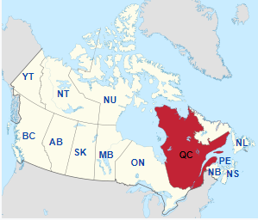

FOOD | Gli incrementi più evidenti e il consolidamento delle quote di mercato si registrano per i FORMAGGI, il RISO, il CIOCCOLATO ED I PRODOTTI A BASE DI CACAO, i PRODOTTI DA FORNO (soprattutto i biscotti), le SALSE ed i CONDIMENTI, le PREPARAZIONI A BASE DI FRUTTA. Un andamento altalenante è registrato per pasta, olio EVO, aceti, passate di pomodoro. Nell’insieme, si consolida in Canada la domanda di prodotti bio e vegan, emerge più chiaramente la richiesta di ‘novità’, cresce sensibilmente la domanda di prodotti pronti all’uso anche per il canale Ho.Re.Ca.
WINE | Il Quebec è la provincia che acquista più vino italiano e che registra un consumo pro-capite maggiore. Nel Quebec una cultura enologica più sviluppata consente di ben posizionare anche i vini a forte identità territoriale (vitigni autoctoni). L’importazione e acquisto dei vini in Quebec, come nel resto del Canada, sono caratterizzati dalla presenza dei Monopoli Provinciali (SAQ in Quebec) ma si segnala un rinnovato dinamismo del canale importazione privata. Le opportunità per il Made in Italy vitivinicolo in Quebec sono soprattutto legate al vino biologico ed a produzioni eco-sostenibili. La categoria dei rossi prevale nelle scelte di acquisto, ma cresce più sensibilmente la categoria di bianchi. Grande interesse per i cosiddetti orange wines.

ATTIVITA’ e SERVIZI PER LE AZIENDE PARTECIPANTI:
Partecipando alla missione imprenditoriale organizzata da Promos Italia e Camera di Commercio di Salerno le aziende saranno coinvolte in una serie di eventi b2b che vedranno protagonisti i loro prodotti e che saranno un’occasione per gli imprenditori italiani di interfacciarsi con operatori canadesi del comparto WINE e FOOD&BEVERAGE.

I servizi proposti:
- (Luglio 2022) Verifica di pre-fattibilità;
- (Settembre 2022) WEBINAR dedicato al Doing business in Canada. Con l’occasione sarà presentato il programma ufficiale della missione a Montreal (le imprese verranno informate anche prima);
- Montreal, 2- 5 Ottobre 2022
- Il 2 ottobre a Montreal le aziende saranno accolte in serata dalla Camera di commercio italiana in Canada per un incontro introduttivo alle giornate di lavoro;
- BUSINESS MEETINGS (3 e 4 ottobre) - A seguito di una mirata ricerca effettuata dal partner in loco di Promos Italia, saranno organizzati B2B tra le aziende italiane ed i buyer canadesi. Le aziende del VINO svolgeranno i B2B in una sala appositamente allestita ed avranno a disposizione desk attrezzati per la presentazione e la degustazione dei propri prodotti. I B2B si svolgeranno nell'intera giornata del 3 e nella mattina del 4 ottobre. Le aziende del FOOD svolgeranno i B2B presso le sedi aziendali dei buyer ed avranno a disposizione un servizio transfer (auto con autista) per raggiungere le sedi degli operatori che incontreranno a Montreal. I B2B per le aziende del food si svolgeranno nelle due giornate intere del 3 e 4 ottobre.
- ATELIER VINI (3 ottobre) - Le aziende produttrici di vino parteciperanno ad una sessione tecnica in una sala attrezzata per la degustazione dei vini. La sessione è guidata da un sommelier esperto ed è indirizzata ad operatori trade (agenzie) e sommelier.
- NETWORKING COCKTAIL DINATOIRE (3 ottobre, h. 18,30) - I prodotti delle aziende partecipanti alla missione saranno i protagonisti di un cocktail dinatoire entreprise che sarà organizzato presso una selezionata location di Montreal, e che avrà un menù dedicato. Al cocktail saranno invitati circa 30 operatori del food e del wine che avranno la possibilità di assaggiare i prodotti ed i vini delle aziende italiane e conoscerne l’utilizzo in cucina. Nel corso del cocktail ciascuna azienda avrà l'opportunità di presentarsi al selezionato pubblico di buyer con l'obiettivo di avviare contatti business.
- BUSINESS TOURS (4 e 5 ottobre) - Saranno organizzate due distinte visite collettive presso selezionati player del settore vino e food con l'obiettivo di conoscere i processi di importazione dei prodotti alimentari in Canada, l'andamento del mercato e indicazioni sui trend di settore. Nello specifico le aziende del settore FOOD saranno coinvolte in visite presso negozi di specialità e GDO. Le aziende del settore VINO visiteranno negozi SAQ per il vino (si tratta di punti vendita gestiti o autorizzati dal Monopolio del Quebec, Société des alcools du Québec - www.saq.com)
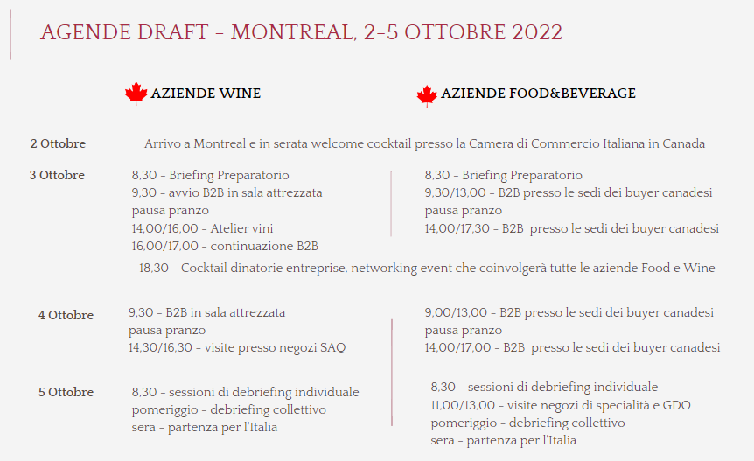

BENEFICIARI:
Aziende dei settori FOOD&BEVERAGE e VINO regolarmente iscritte nel Registro Imprese della Camera di commercio di Salerno.
Il progetto è riservato ad un numero massimo di n. 10 imprese del comparto VINO e n. 10 imprese del comparto FOOD&BEVERAGE che verranno ammesse previa verifica di pre-fattibilità rispetto alle opportunità che è possibile prevedere sul mercato canadese, prevedendo una equa distribuzione territoriale fra le province delle CCIAA aderenti al Progetto. Laddove il numero di imprese fosse superiore, gli enti camerali coinvolti avranno facoltà di valutare di aumentare il numero massimo di imprese partecipanti alla missione. Nel caso non venga raggiunto il numero di 10 imprese per ciascun comparto, la missione potrebbe essere annullata.
TEMPISTICA: le attività si realizzeranno da luglio a ottobre 2022
COSTI DI PARTECIPAZIONE: La partecipazione al progetto è assoggettata al Regime di aiuti “de minimis”. I costi di volo, vitto, alloggio a Montreal e le spese per la spedizione, sdoganamento e delivery campionature per le iniziative in programma in Canada, sono a carico delle aziende partecipanti.
La Camera di Commercio Italiana in Canada con sede a Montreal-CCIC, tramite un proprio funzionario incaricato, darà istruzioni alle imprese per l'approntamento e la spedizione della campionatura. La CCIC fungerà da "importatore temporaneo", anticiperà per conto della singola azienda le spese di import/sdoganamento, e chiederà successivamente all'azienda italiana il relativo rimborso.
SCADENZA PER ADERIRE: 08/07/2022
- Modalità e requisiti di partecipazione
Per aderire alla missione imprenditoriale a Montreal dal 2 al 5 ottobre 2022 è necessario compilare i seguenti documenti ed inviarli all’indirizzo PEC come specificato nella lettera invito entro il giorno 08/07/2022
- Scheda di Adesione con Informativa sul trattamento dei dati personali (All. A)
- Company profile

Le aziende ammesse a partecipare devono:
- Appartenere al comparto FOOD&BEVERAGE o VINO ed essere regolarmente iscritte (con sede legale e/o unità operativa) nel Registro Imprese della CCIAA di SALERNO ed essere in regola con i pagamenti e gli adempimenti previdenziali ed assicurativi;
- Non trovarsi in stato di fallimento, liquidazione, amministrazione controllata, concordato preventivo o altra situazione equivalente.
La Camera di Commercio di Salerno, insieme a PROMOS ITALIA, si riserva il diritto di valutare l’impresa per la partecipazione al progetto, in collaborazione con il partner locale in Canada, fino al raggiungimento del numero massimo di imprese, secondo i seguenti criteri:
- Possesso dei requisiti sopra elencati;
- Presenza di un sito web/una parte del sito web aziendale in lingua inglese;
- Opportunità sul mercato obiettivo per lo specifico settore dell’impresa (valutazione di prefattibilità);
- Ordine cronologico di arrivo della Scheda di Adesione (All. A), prevedendo comunque un’equa distribuzione territoriale fra le CCIAA coinvolte.
Contestualmente alla comunicazione di ammissione alla missione imprenditoriale, Promos Italia trasmetterà all’azienda un Contratto di Servizi che l’azienda dovrà sottoscrivere per avviare e ufficializzare la propria partecipazione alle attività progettuali.
La mancata partecipazione alle attività progettuali determinerà a carico dell’Azienda l’obbligo di pagamento di una penale a favore di Promos Italia s.c.r.l. dell’importo di una quota forfettaria di € 3.000,00.
Le imprese ammissibili ma non inserite nel percorso di progetto per esaurimento dei posti disponibili saranno inserite in una waiting list e riammesse in caso di rinunce o revoche.

- Annullamento del progetto - Rinuncia di partecipazione
In caso di annullamento della missione imprenditoriale per cause di forza maggiore indipendenti dalla volontà di Promos Italia, quest’ultima provvederà a darne tempestiva comunicazione alle imprese partecipanti. In tal caso Promos Italia è esonerata da qualsivoglia responsabilità nei confronti dell’impresa.
Per le imprese ammesse che intendano rinunciare al beneficio è richiesta una comunicazione via PEC a promositaliascrl@legalmail.it entro 2 giorni lavorativi dalla data di comunicazione dell’ammissione.
Dopo quella data, il contratto di servizi sottoscritto sarà ritenuto vincolante.

- De Minimis
La partecipazione alle attività di progetto è assoggettata al Regime di aiuti “de minimis”. Il valore del servizio, rilevante ai fini dell’applicazione del “de minimis”, è di massimo Euro 6.500,00 per le aziende del comparto vino e di massimo Euro 7.000,00 per le aziende del comparto food.
Il progetto è assoggettato al Regime di aiuti “de minimis” ai sensi dei Regolamenti n. 1407/2013 o n. 1408/2013 del 18.12.2013 (GUUE L 352 del 24.12.2013) - come modificato dal Regolamento n. 2019/316 del 21.2.2019 (GUUE L 51I del 22.2.2019) - ovvero del Regolamento n. 717/2014 del 27 giugno 2014 (GUUE L 190 del 28.6.2014). A fine progetto, le imprese partecipanti riceveranno, da parte della propria Camera di commercio la comunicazione formale di concessione dell’aiuto. Ciascuna azienda aderente al progetto è tenuta a verificare preventivamente nel Registro Nazionale degli Aiuti di Stato (RNA) la propria posizione circa le misure di aiuto ricevute accedendo alla sezione Aiuti Individuali e inserendo il proprio numero di P.IVA. Qualora l’azienda, successivamente alla partecipazione al progetto e a seguito di controlli amministrativi, risulterà aver superato l’importo complessivo degli aiuti in Regime “de minimis” nell’arco dei tre esercizi finanziari, non avendo diritto alla misura d’aiuto prevista, dovrà farsi carico dell'intero importo.

